**МІНІСТЕРСТВО ОСВІТИ І НАУКИ УКРАЇНИ**

**ДЕРЖАВНИЙ УНІВЕРСИТЕТ ІНФРАСТРУКТУРИ ТА ТЕХНОЛОГІЙ**

ІНСТИТУТ УПРАВЛІННЯ, ТЕХНОЛОГІЙ ТА ПРАВА

**ФАКУЛЬТЕТ УПРАВЛІННЯ І ТЕХНОЛОГІЙ**

Кафедра інформаційних технологій

# Лабораторна робота №9

з дисципліни «Створення Windows додатків»

Виконав:

ст. гр. КН-19122

Мамаєв Антон Сергійович

Перевірив:

ст. викл. кафедри ІТ

Завгородня Г.А.

Київ – 2022

**Лабораторна робота №9**

**Тема:** Робота з діаграмами (графіками)

**Мета:** Вивчити компоненти для роботи з діаграмами (графіками)

**Хід роботи**

Умова задачі

Створити додаток, при виконані якого на екран виводиться графік даних, що зберігаються у текстовому файлі.

Лістинг програми

using System;

using System.Collections.Generic;

using System.ComponentModel;

using System.Data;

using System.Drawing;

using System.Linq;

using System.Text;

using System.Threading.Tasks;

using System.Windows.Forms;

using System.IO;

namespace Lab1

{

public partial class Form9 : Form

{

private double[] d;

public Form9()

{

InitializeComponent();

}

private void label1_Click(object sender, EventArgs e)

{

Form8 frm8 = new Form8();

frm8.Show();

Hide();

}

private void radioButton1_CheckedChanged(object sender, EventArgs e)

{

}

private void button1_Click(object sender, EventArgs e)

{

}

private void Form9_Load(object sender, EventArgs e)

{

StreamReader sr;

try

{

sr = new StreamReader("C:\\Users\\trolo\\Desktop\\Лабы\\3 курс 2 семестр\\Створення WIn додатків\\Lab9\\magazin.txt");

d = new double[10];

int i = 0;

string t = sr.ReadLine();

while ((t != null) && (i < d.Length))

{

double x = double.Parse(t, System.Globalization.NumberStyles.AllowDecimalPoint, System.Globalization.NumberFormatInfo.InvariantInfo);

d[i++] = x;

t = sr.ReadLine();

}

sr.Close();

}

catch (FileNotFoundException ex)

{

MessageBox.Show(ex.Message, "Grafik", MessageBoxButtons.OK, MessageBoxIcon.Error);

}

}

private void Form9_Paint(object sender, PaintEventArgs e)

{

Graphics g = e.Graphics;

Font dF = new Font("Arial", 9);

Font hf = new Font("Tahoma", 14, FontStyle.Regular);

string header = "Зміна обороту магазину (млн.грн на рік)";

int wh = (int)g.MeasureString(header, hf).Width;

int x = (this.ClientSize.Width - wh) / 2;

g.DrawString(header, hf, Brushes.Black, x, 5);

double max = d[0];

double min = d[0];

for (int i = 1; i < d.Length; i++)

{

if (d[i] > max) max = d[i];

if (d[i] < min) min = d[i];

}

int x1, y1;

int w, h;

w = (ClientSize.Width - 40 - 5 * (d.Length - 1)) / d.Length;

x1 = 20;

for (int i = 0; i < d.Length; i++)

{

y1 = this.ClientSize.Height - 20 - (int)((this.ClientSize.Height - 100) * (d[i] - min) / (max - min));

g.DrawString(Convert.ToString(d[i]), dF, Brushes.Black, x1, y1 - 20);// подпись числового значения

//прорисовка столбика

h = ClientSize.Height - y1 - 20 + 1;

g.FillRectangle(Brushes.GreenYellow, x1, y1, w, h);

g.DrawRectangle(Pens.Black, x1, y1, w, h);

x1 = x1 + w + 5;

}

}

private void Form9_Resize(object sender, EventArgs e)

{

Refresh();

}

}

}

Результат виконання

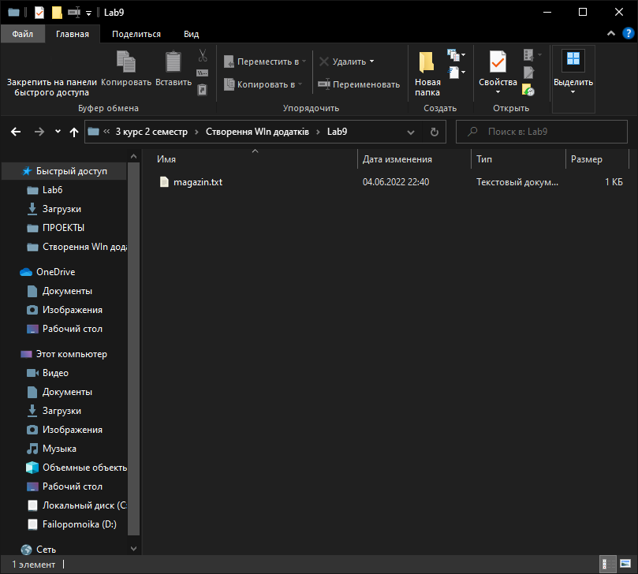

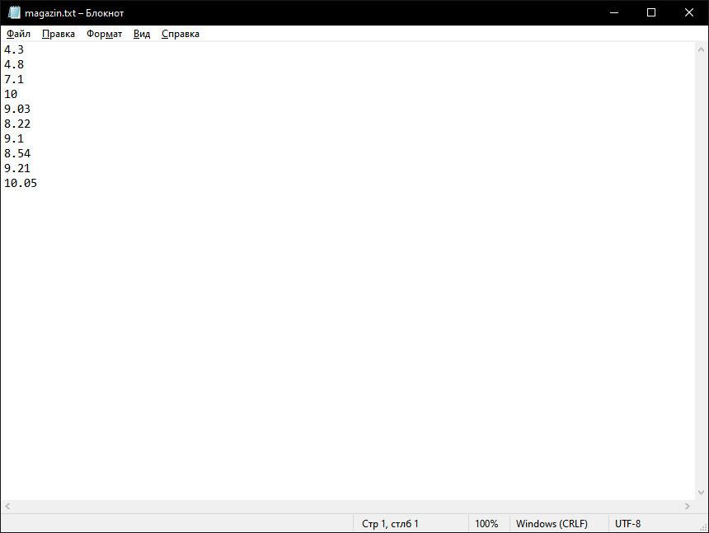

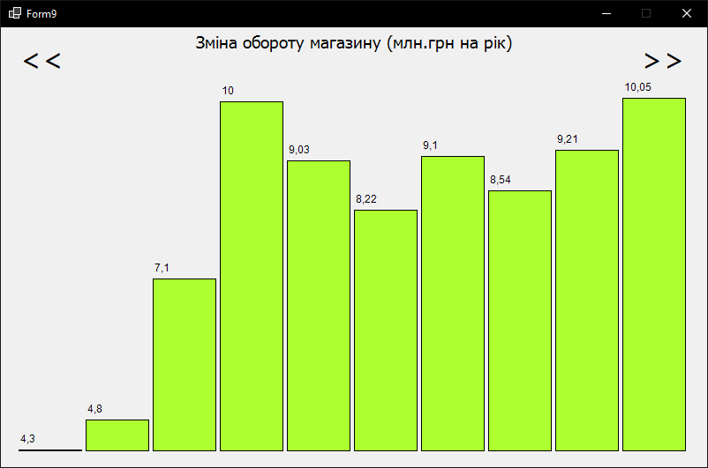

**Висновок:** В процесі виконання лабораторної роботи я вивчив компоненти для роботи з діаграмами (графіками).